ИЗВЕЩЕНИЕ  Кассир | Получатель платежа: УФК по Владимирской области  (ОМВД России по Кольчугинскому району, л/с 04281192710)  (Наименование получателя платежа)  КПП __________331601001_____________________________________________________________________  ИНН __3306003540__ и его сокращенное наименование ____ОМВД России по Кольчугинскому району___  ОКТМО: _____17640101 _________ Р/сч ______________03100643000000012800_____________________  В банке ОТДЕЛЕНИЕ ВЛАДИМИР БАНКА РОССИИ//УФК Владимирской области г. Владимир_________  БИК: ____011708377 ______ К/сч ________40102810945370000020 __________________________________  Код бюджетной классификации (КБК): __________18810807141018000110 ____________________________  Код платежа (УИН)___________________________________________________________________________  Назначение платежа: Выдача международного водительского удостоверения при обращении через МФЦ__  Плательщик: _________________________________________________________________________________  Адрес плательщика: __________________________________________________________________________  СНИЛС плательщик: ___________________ № л/сч плательщика: ___________________________________  Сумма: ___1 600___ руб. ___00___коп.  Подпись: ____________________________________ Дата: “____” ______________________г.
КВИТАНЦИЯ  Кассир | Получатель платежа: УФК по Владимирской области  (МО МВД России "Ковровский", л/с 04281192490)  (Наименование получателя платежа)  КПП __________331601001_____________________________________________________________________  ИНН __3305009204__ и его сокращенное наименование _____________МО МВД России "Ковровский"____  ОКТМО: _____17725000 _________ Р/сч ______________03100643000000012800_____________________  В банке ОТДЕЛЕНИЕ ВЛАДИМИР БАНКА РОССИИ//УФК Владимирской области г. Владимир_________  БИК: ____011708377 ______ К/сч ________40102810945370000020 __________________________________  Код бюджетной классификации (КБК): __________18810807141018000110____________________________  Код платежа (УИН)___________________________________________________________________________  Назначение платежа: Выдача международного водительского удостоверения при обращении через МФЦ__  Плательщик: _________________________________________________________________________________  Адрес плательщика: __________________________________________________________________________  СНИЛС плательщик: ___________________ № л/сч плательщика: ___________________________________  Сумма: ___1 600___ руб. ___00___коп.  Подпись: ____________________________________ Дата: “____” ______________________г.

QR-код платежа
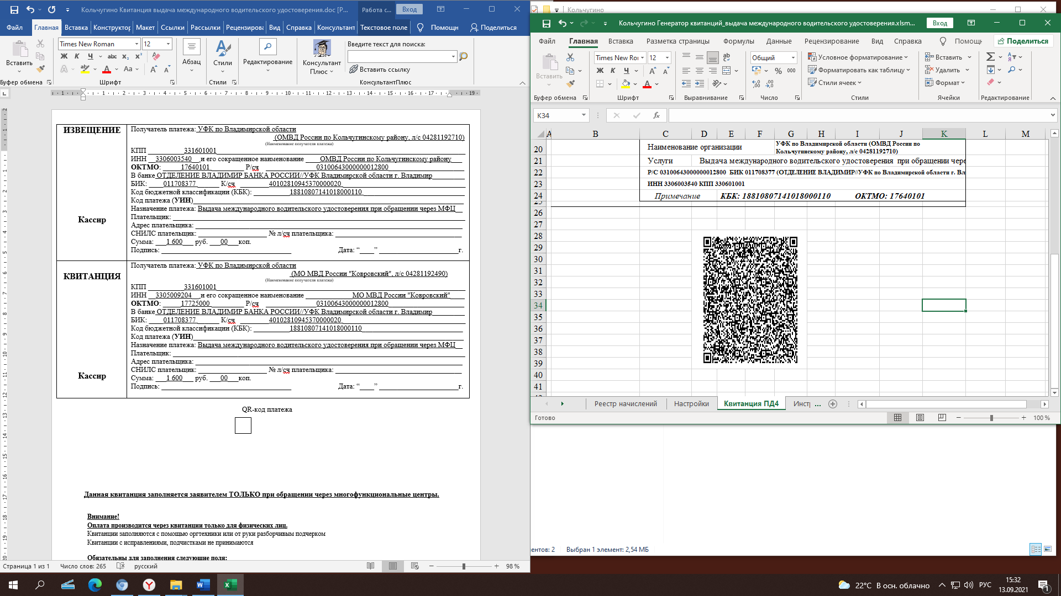

Данная квитанция заполняется заявителем ТОЛЬКО при обращении через многофункциональные центры.

Внимание!
Оплата производится через квитанции только для физических лиц.
Квитанции заполняются с помощью оргтехники или от руки разборчивым подчерком
Квитанции с исправлениями, подчистками не принимаются
Обязательны для заполнения следующие поля:
Код платежа (УИН) присваивается при подаче заявления на регистрацию права
Плательщик: указывается полностью Фамилия, Имя, Отчество
Адрес плательщика: указывается почтовый адрес регистрации (последней регистрации) плательщика
Сумма
СНИЛС: страховой номер индивидуального лицевого счёта плательщика
ОКТМО: выбор осуществляется из перечня кодов ОКТМО

